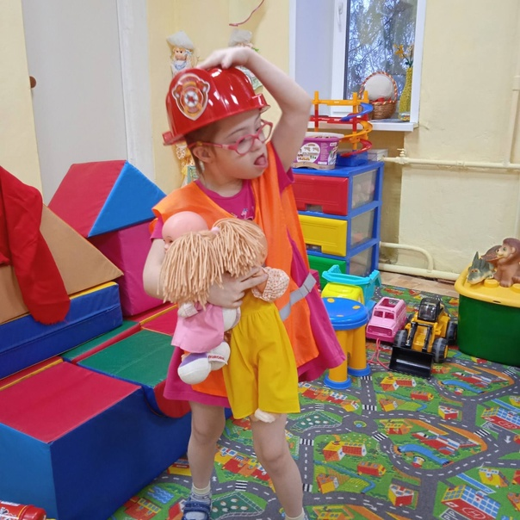
Отчет по профилактическим работам в д/саду
в декабре 2023 года
27 декабря день спасателя!
Пожар случился - не беда!
Потоп и это ерунда!
Спасатель вмиг на зов придет,
Мгновенно он людей спасёт!
За мужество, отвагу
Мы с благодарностью на славу!
Мы желаем долгих лет,
Здоровья, радости вовек!

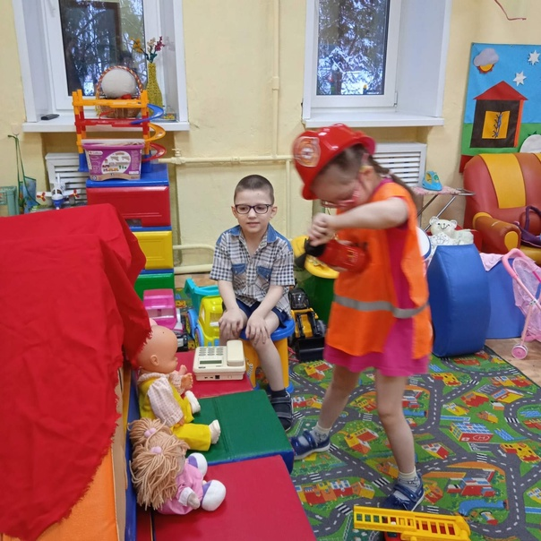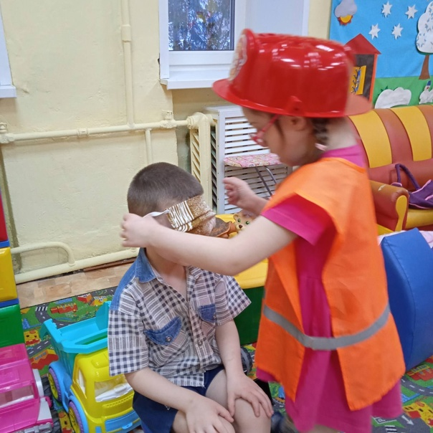

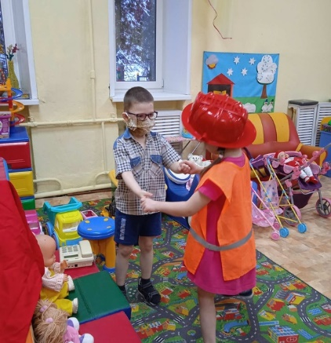
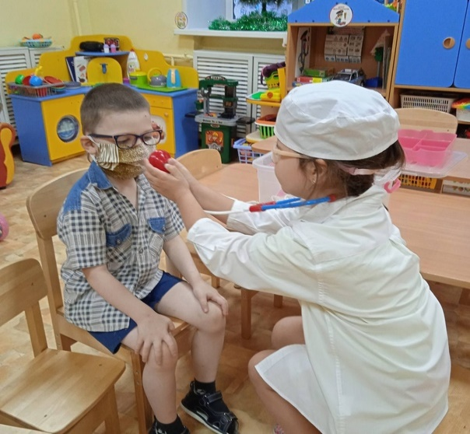

Поздравляем с праздником всех спасателей!

